冠軍 / 1º Prémio / 1st Prize
初中組 / Grupo do Ensino Básico /  Junior Secondary Group | 高中組 / Grupo do Ensino Secundário /  Senior Secondary Group
澳門粵華中學英文部  Colégio Yuet Wah, Macau, Secção Inglês  Yuet Wah College, Macau, English Section | 聖羅撒女子中學中文部  Colégio de Santa Rosa de Lima, Secção Chinesa  Santa Rosa de Lima Chinese Secondary
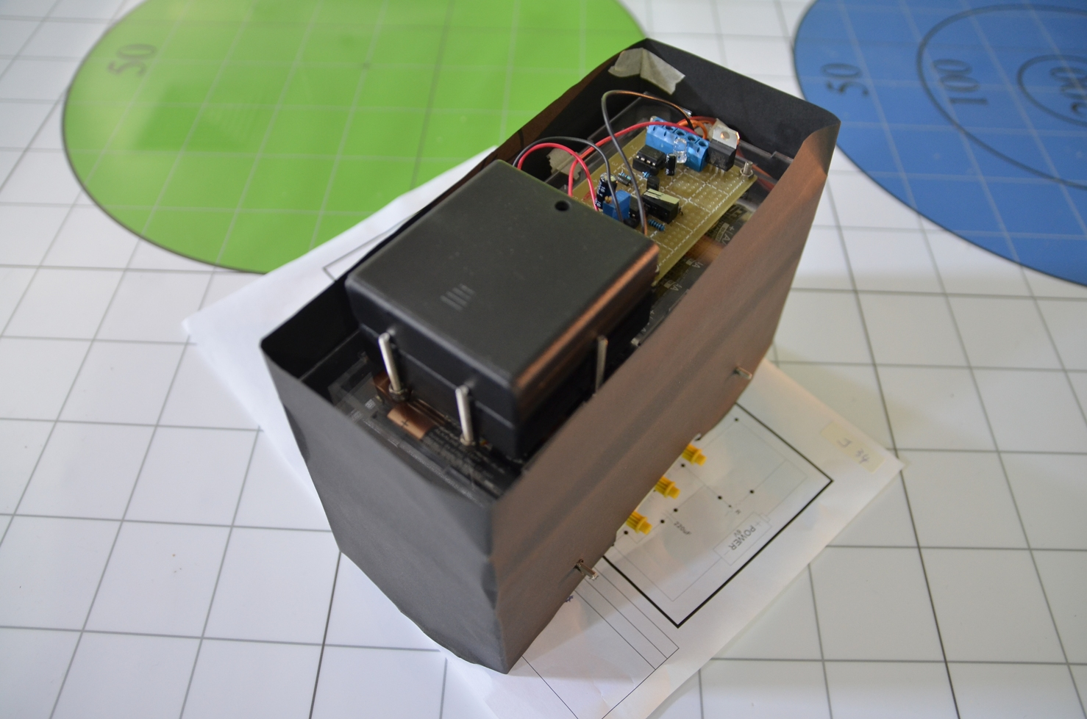 | 